Wyrażenia regularne

Dzięki wyrażeniom regularnym, możliwe jest wykonanie wielu operacji, np. walidacja danych (np adresu email, hasła itp).

Podstawową funkcją PHP dotyczącą wyrażeń regularnych jest funkcja preg_match().

preg_match(wzorzec,ciąg_znaków)

wzorzec podajemy w '/ /'

Operatory wyrażeń regularnych
Operator | Opis | Priorytet
^ | Operator początku ciągu znaków. | prawostronny
$ | Operator końca ciągu znaków. | lewostronny
. | Operator jednego dowolnego znaku. | n/d
[a-z] | Dowolne litery od a do z. | n/d
[A-Z] | Dowolne litery od A do Z. | n/d
[0-9] | Dowolne cyfry od 0 do 9. | n/d
[^ ] | Operator negacji zbioru. | n/d
* | Operator powtórzenia 0 lub więcej razy. | lewostronny
+ | Operator powtórzenia 1 lub więcej razy. | lewostronny
? | Operator powtórzenia 1 lub 0 razy. | lewostronny
| | Operator alternatywy. | obustronny
( ) | Wyrażenie wewnątrz nawiasów jest atomem (rozpatrujemy je jako całość). | n/a
{x} | Operator powtórzenia dokładnie ‚x’ razy. | lewostronny
{x,y} | Operator powtórzenia minimum ‚x’ i maksimum ‚y’ razy. | lewostronny

Przykłady

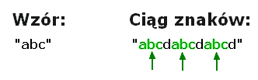

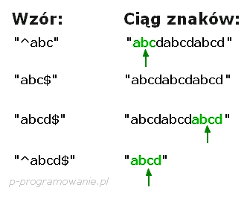

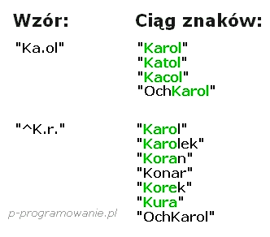

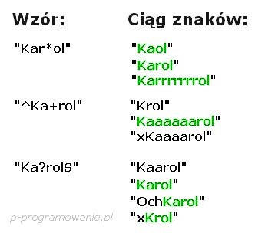

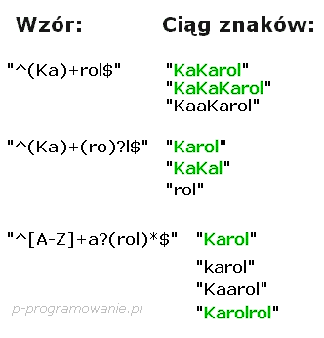

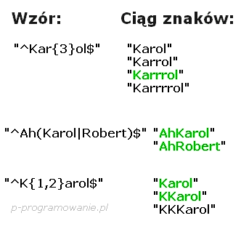

Zadania

Uwaga, do każdego zadania musisz utworzyć formularz zawierający pole tekstowe i przycisk

- Za pomocą wyrażeń regularnych sprawdź, czy użytkownik podał poprawny PESEL (uwaga zakładamy, że PESEL jest poprawny, jeżeli składa się z 11 cyfr od 0 do 9). Jeżeli tak, to wyświetla się komunikat "Podany PESEL jest poprawny", jeżeli nie to wyświetla się komunikat "podany PESEL jest niepoprawny.

- Za pomocą wyrażeń regularnych sprawdź, czy użytkownik podał poprawnie kod pocztowy (uwaga zakładamy, że kod pocztowy jest poprawny, jeżeli ma postać xx-xxx, gdzie x to liczba od 0 do 9). Jeżeli tak, to wyświetla się komunikat "Podany kod jest poprawny", jeżeli nie to wyświetla się komunikat "podany kod jest niepoprawny.

- Za pomocą wyrażeń regularnych sprawdź, czy użytkownik podał poprawną klasa (uwaga zakładamy, że klasa jest poprawna, jeżeli składa się najpierw z cyfry od 1 do 5, a nastęnie z literki od a do i). Jeżeli tak, to wyświetla się komunikat "Podana klasa jest poprawna", jeżeli nie to wyświetla się komunikat "podana klasa nie jest poprawna.

- Za pomocą wyrażeń regularnych sprawdź, czy użytkownik podał poprawnie imię (uwaga zakładamy, że imie jest poprawny, jeżeli składa się z małych i dużych liter od a do z oraz z małych i dużych polskich literek). Jeżeli tak, to wyświetla się komunikat "Podane imię jest poprawne", jeżeli nie to wyświetla się komunikat "podane imię jest niepoprawne. Uwaga, zanim zaczniesz - plik musi być kodowany w utf-8.

- Za pomocą wyrażeń regularnych sprawdź, czy użytkownik podał poprawny e-mail (uwaga zakładamy, że e-mail jest poprawny, jeżeli wygląda następująco: login@serwer.domena, przy czym login to ciąg znaków (od 4 do 20) składający się z małaych i dużych liter i cyfr, serwer jak login tylko znaków ma być od 2 do 10, domena: pl, com ). Jeżeli tak, to wyświetla się komunikat "Podany email jest poprawny", jeżeli nie to wyświetla się komunikat "podany email jest niepoprawny.

- Za pomocą wyrażeń regularnych sprawdź, czy użytkownik podał poprawną datę (uwaga zakładamy, że data jest poprawna, jeżeli wygląda nasępująco YYYY-mm-dd, pamiętaj, że miesiąc to cyfry od 1-12, a dzień od 1 do 31, rok podajemy w formie 4 cyfrowej). Jeżeli tak, to wyświetla się komunikat "Podana data jest poprawna", jeżeli nie to wyświetla się komunikat "podana data jest niepoprawna.

